第二步：

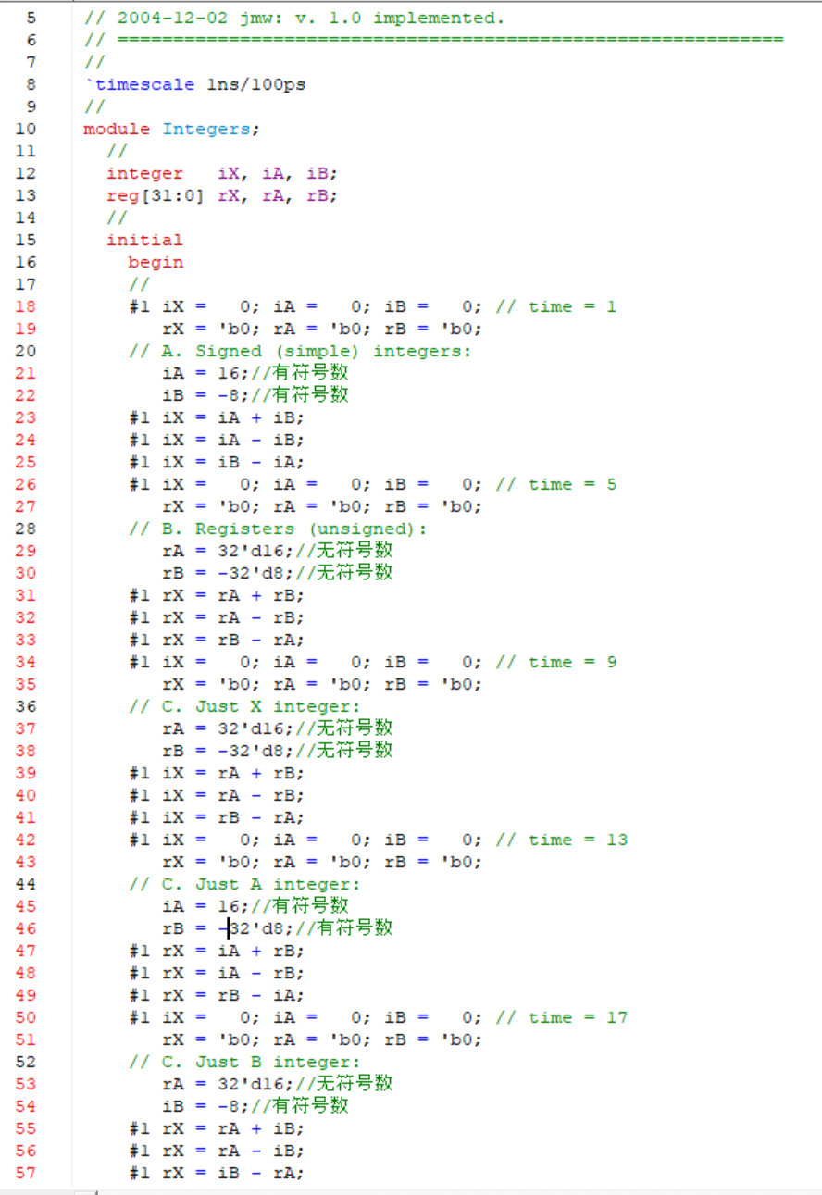

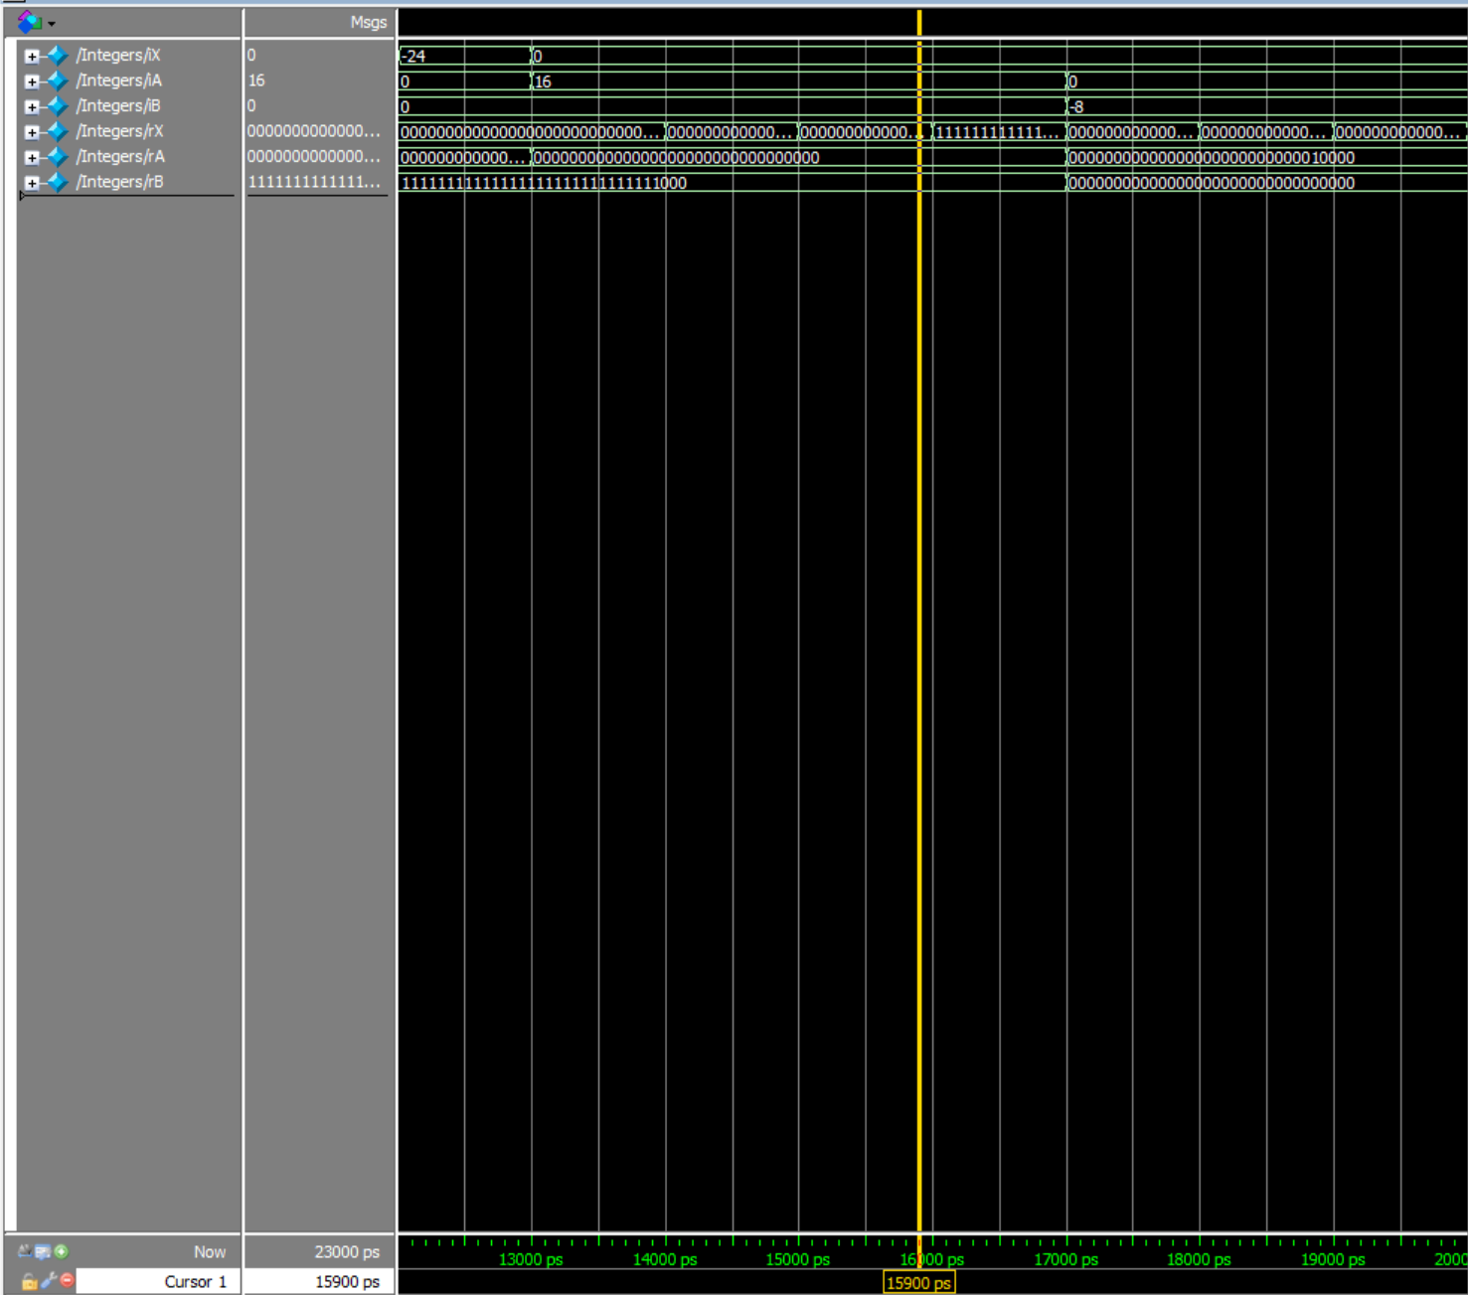

尝试对无符号数和有符号数做一些操作

①有符号数

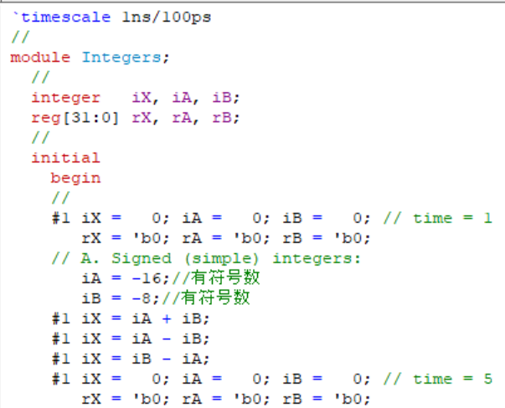

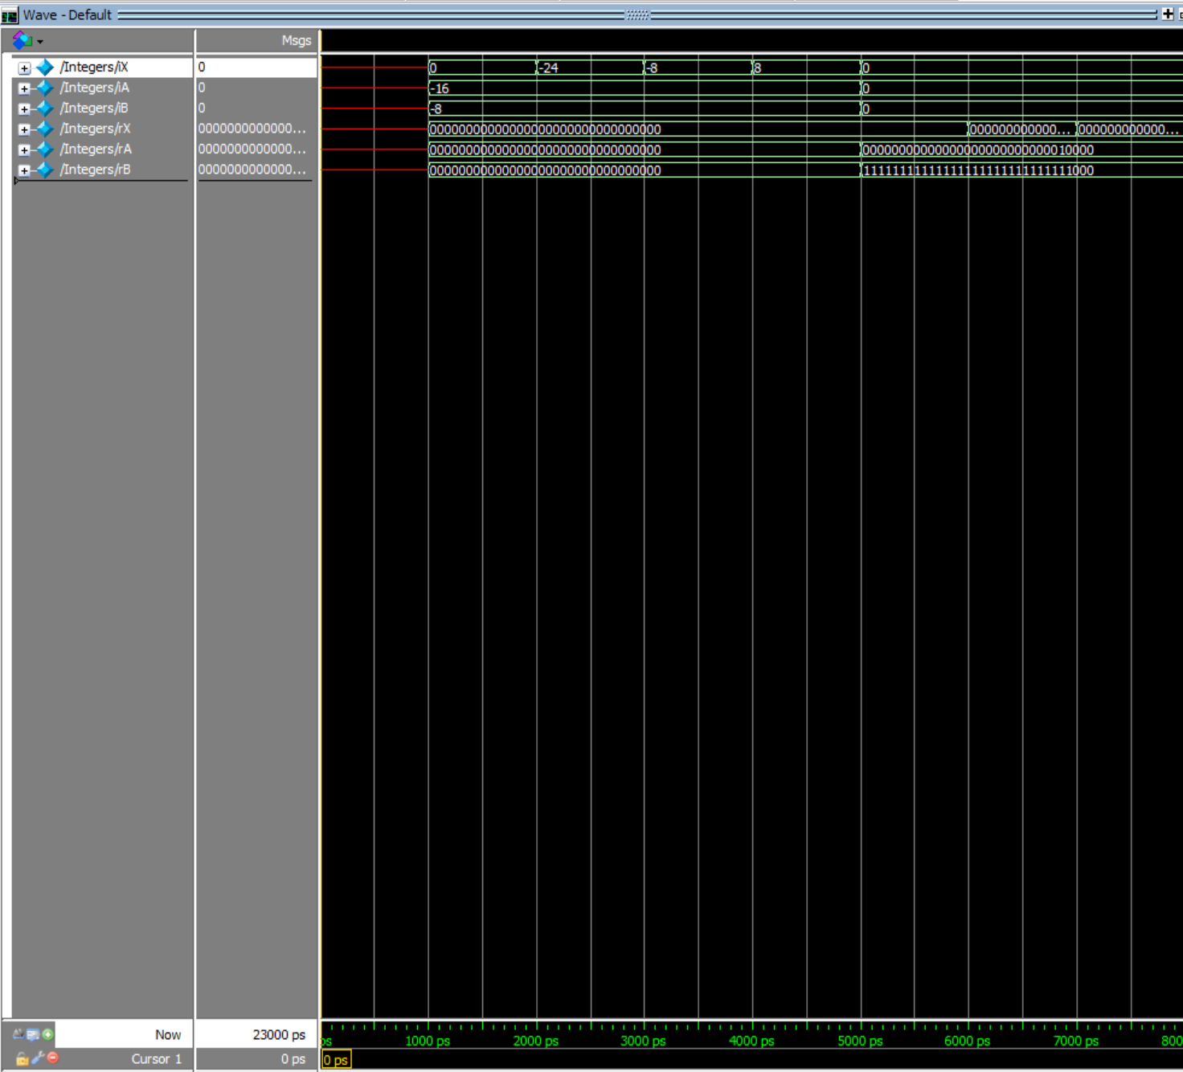

②无符号数

操作前：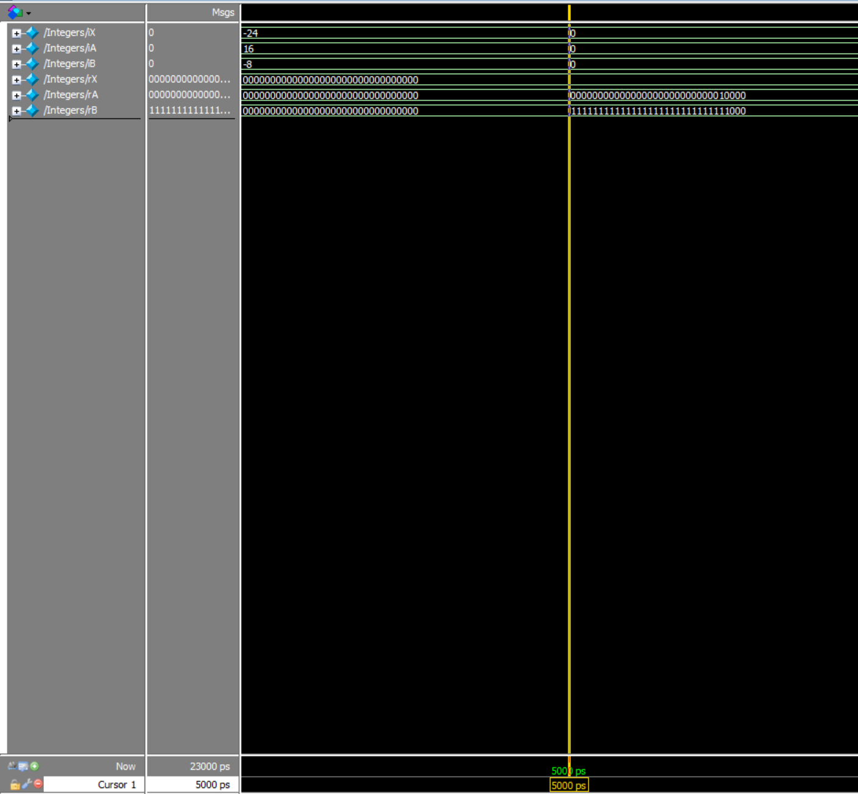

操作后

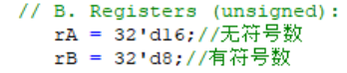

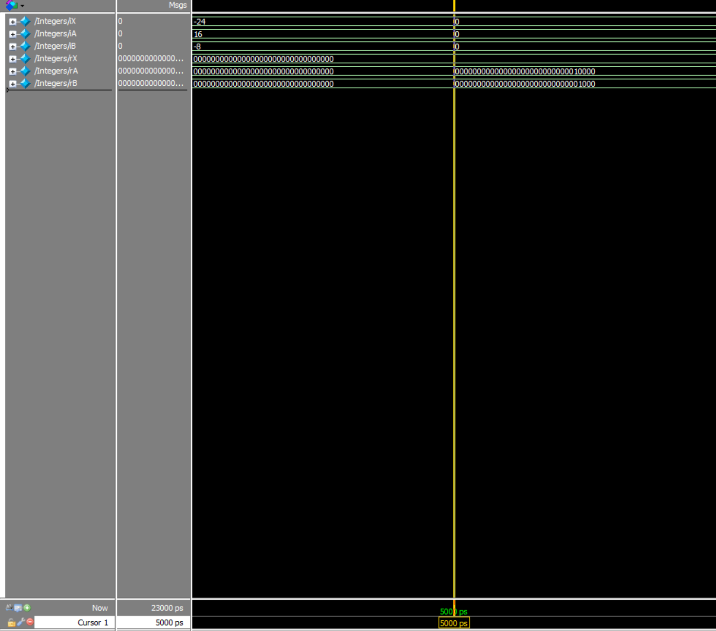

将rB=-32’d8改成rB=32’d8

32’d8用二进制表示为00000000000000000000000000001000

而-32’d8是11111111111111111111111111111000

第三步：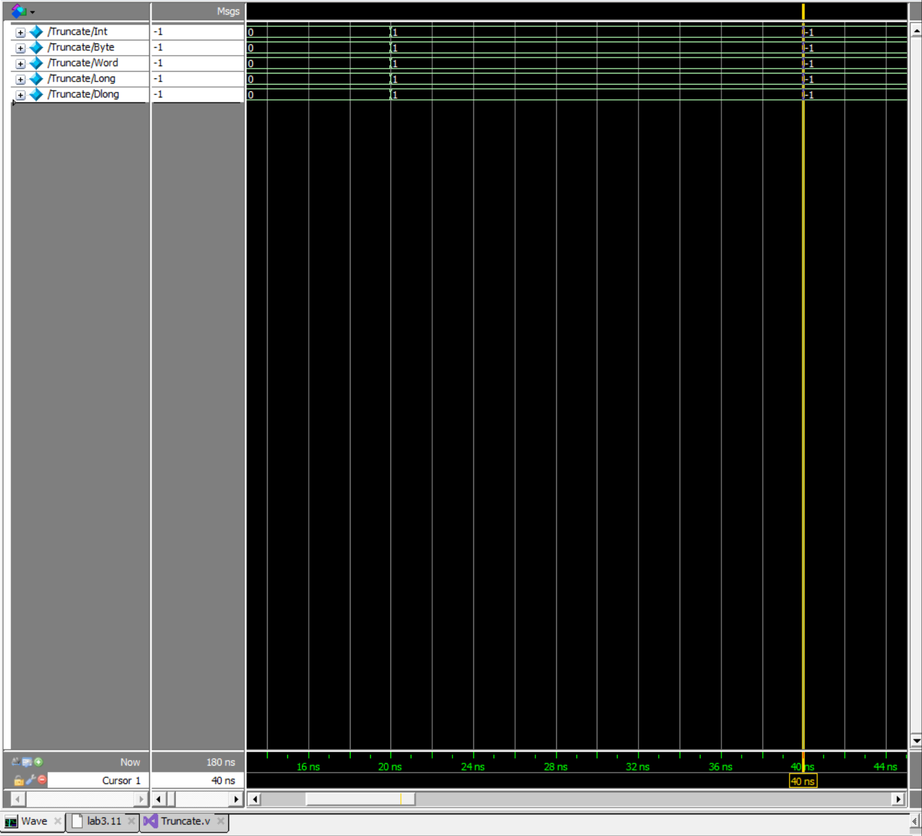

上图为十进制表示法

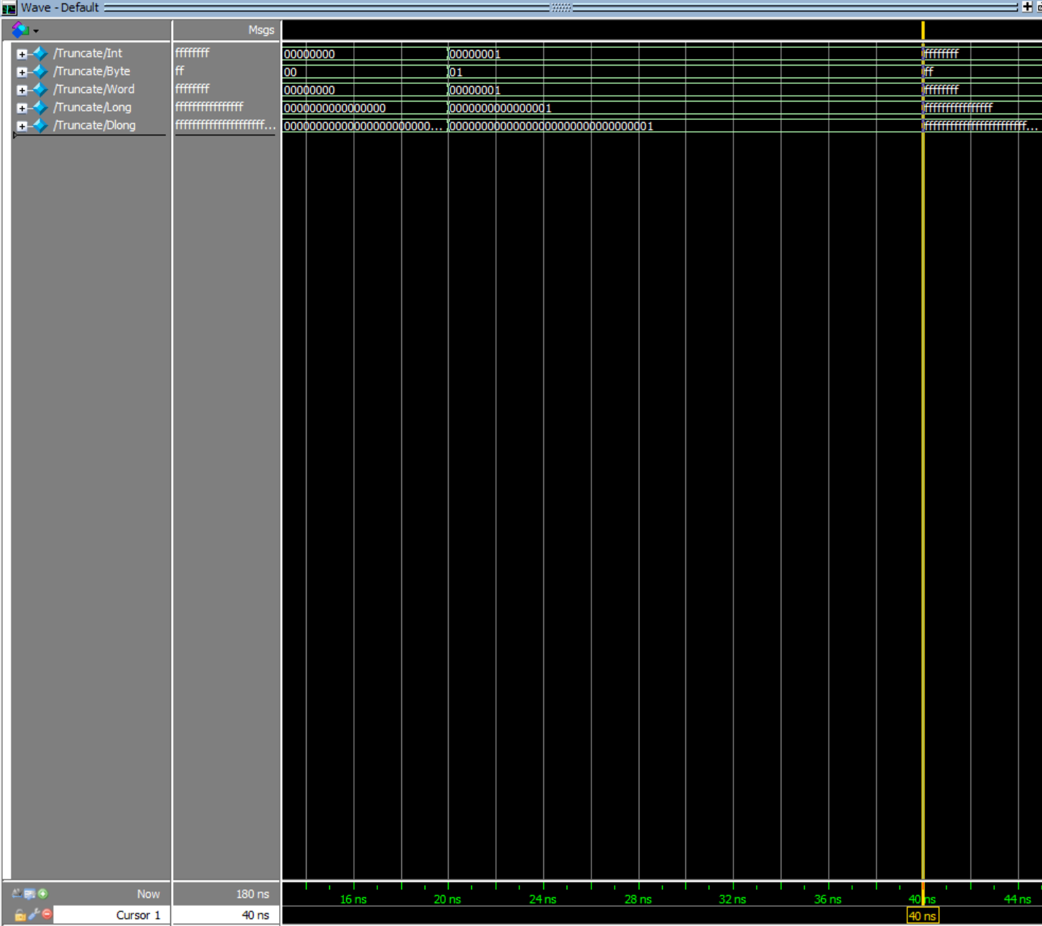

上图则使用了16进制表示

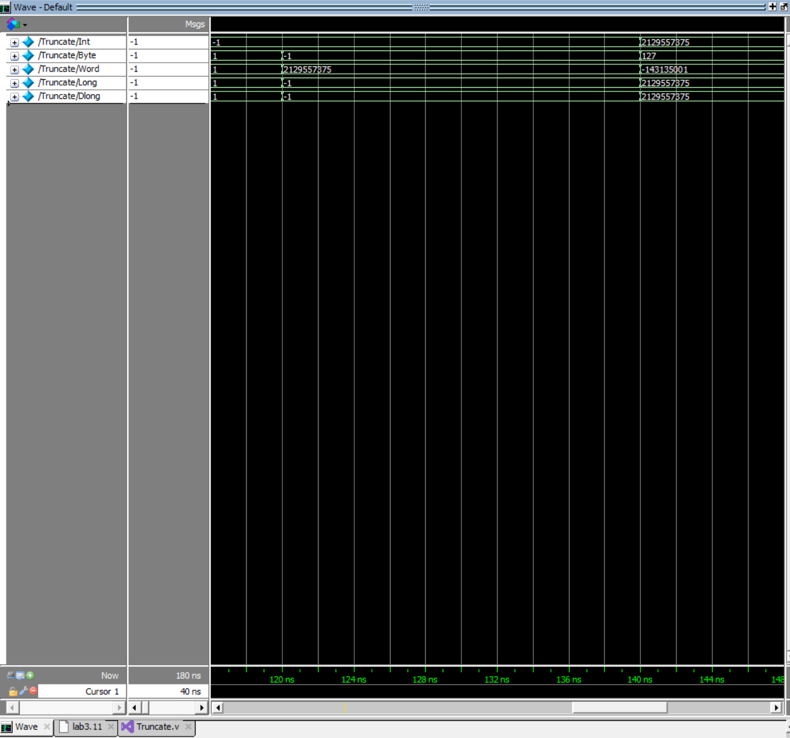

对word进行赋值

注：modelsim中无法进行综合